おおた健康経営事業所への健康機器の貸出し

１ 対象
認定期間中の事業所

２ 費用
無料

３ 貸出期間
１回につき原則14日以内

４ 貸出機器
機器 | サイズ（㎜）W×D×H | 重量（g）
体組成計 | 440×340×460 | 13,000
握力計 | － | 520
デジタル長座体前屈計 | 530×230×365 | 1,500
足指力計測器 | 200×415× 90 | 3,200
手洗いチェッカー | 315×260×260 | 1,710
心臓マッサージ実習キット | － | 1,000

５ 貸出手順

６ 注意事項
機器の受渡しは、手渡しとします。配送等での受渡しは行いません。
返却するまでの間、次に掲げる事項を遵守してください。
(１) 損傷及び亡失を防ぐために、適切な管理を行うこと。
(２) 機器は、取扱説明書によって適切に使用すること。
(３) 機器を処分し、又は目的外に使用しないこと。
(４) 機器を転貸し、又は譲渡しないこと。

ご不明な点はご連絡ください。 大田区健康医療政策課
電話番号 03-5744-1728

機器一覧
機器 | 概要 | 商品 | イメージ
体組成計 | BMI、体脂肪率のほか筋肉量（率）、水分量（率）、骨量、基礎代謝、内臓脂肪レベル等も測定可能。 | DC-430A | 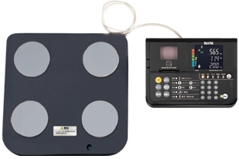
握力計 | 握力は下肢の筋力やその他多くの筋力と相関関係が高く、全身の筋力の程度を知るための指標となる。 | YOⅢ | 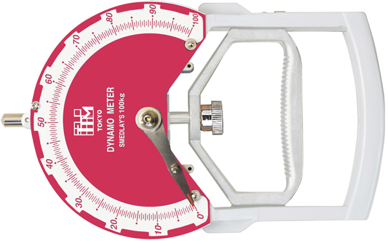
デジタル長座体前屈計 | 腰部から大腿部にかけての筋群の柔軟性を測る。 この柔軟性の向上により腰痛の予防が期待できる。 | T.K.K.5412 | 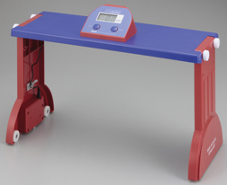
足指力計測器 | 足指力の強化により歩行速度の向上、扁平足の改善ふくらはぎのポンプ機能の向上等が期待できる。 | チェッカーくん | 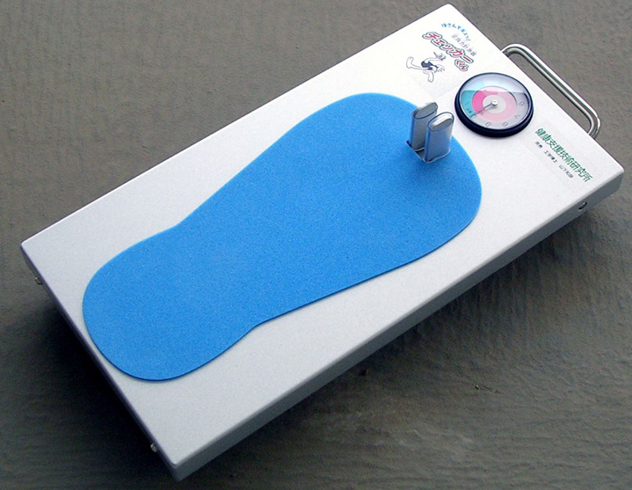
手洗いチェッカー | 蛍光ローションを手に塗り、手洗いをした後にブラックライトを照射すると、洗浄が不十分な箇所が発色。 | TM-ST | 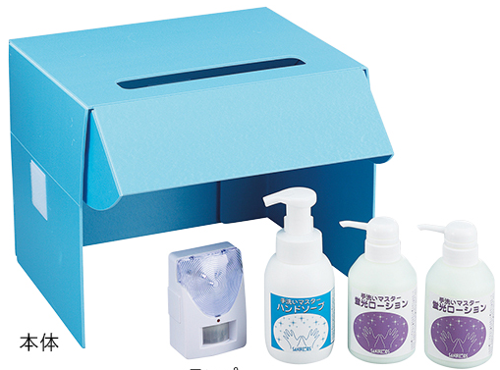
心臓マッサージ実習キット | 心臓マッサージを“正しく”実践するための“見える”教育教材。一般成人の胸の幅と厚み、肋骨の弾性を再現。 | Dock-kun | 